- File ce9483f6284903d8d76d60f1a96b3ade33c77ded0cac1d1c2dc8979879d6f91e.exe

- Tên file: ce9483f6284903d8d76d60f1a96b3ade33c77ded0cac1d1c2dc8979879d6f91e.exe
- Kích thước: 19.5 KB
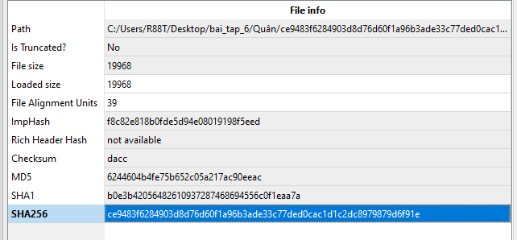
- SHA-256: ce9483f6284903d8d76d60f1a96b3ade33c77ded0cac1d1c2dc8979879d6f91e
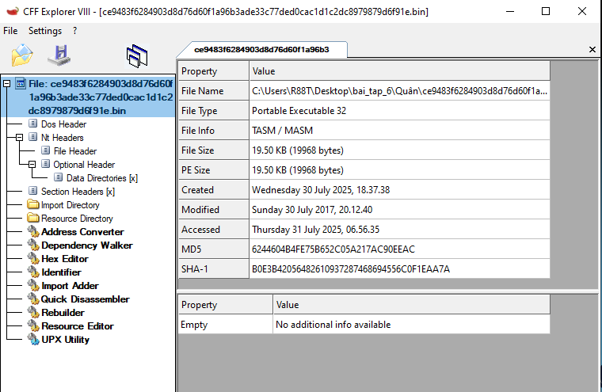
- Ném vào CFF Explorer:

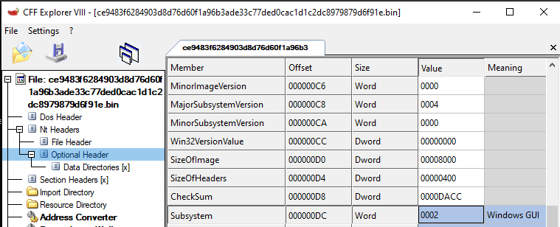
- Kiểu file: PE32. Windows GUI
- File không bị pack
- Ném vào PEbear:
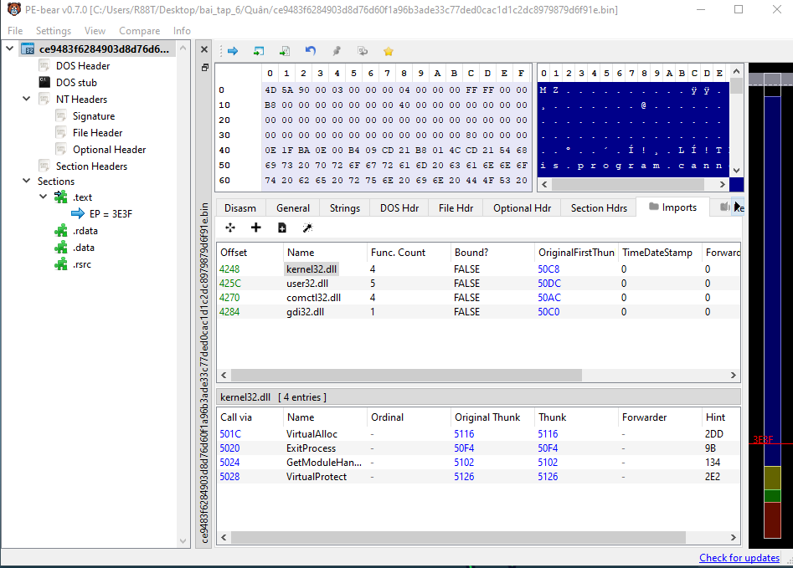
- Trong phần Imports, ta thấy có import 4 thư viện với tổng 14 hàm Windows API
- Ném vào IDA:
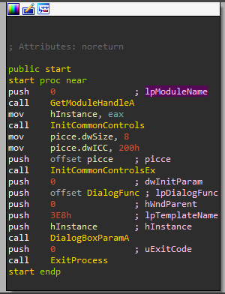

Xem qua có thể thấy chương trình nhằm mục đích khởi tạo Win32 GUI sử dụng hộp thoại DialogParamA. Chương trình lấy handle tới module hiện tại qua GetModuleHandleA, rồi khởi tạo các control chung(nút, checkbox, listview,...) trước khi tạo gui bằng InitCommonControls, InitCommonControlsEx, sau đó khởi tạo GUI bằng cách truyền handle của module hiện tại, ID của resource, 1 callback DialogFunc xử lý thông điệp của hộp thoại GUI.

Ta thử xem qua hàm DialogFunc:
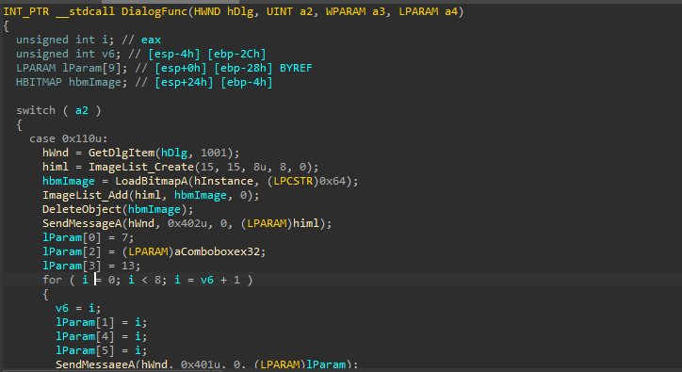
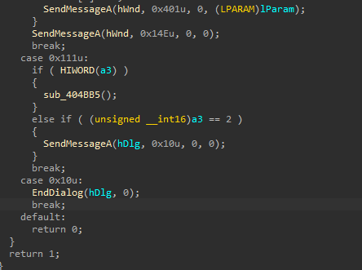

Hàm khởi tạo một ComboBoxEx với ImageList và ảnh bitmap nhúng trong resource, sau đó thêm 8 item giống nhau vào ComboBoxEx. Khi có tương tác điều khiển, thì sẽ gọi 1 hàm phụ sub_404BB5, sau đó kết thúc dialog khi được yêu cầu

Hàm sub_404BB5:
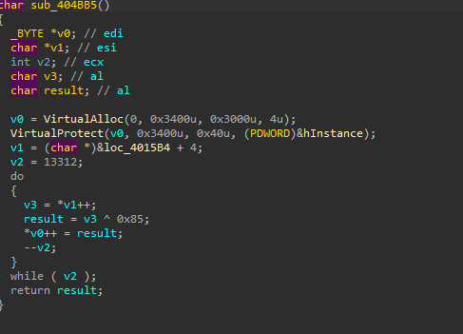

Hàm này cấp phát bộ nhớ cho 1 vùng nhớ có kích thước 0x3400, với quyền đọc ghi. Sau đó gọi VirtualProtect để cấp cho nó thành có quyền đọc, ghi và thực thi. Sau đó, từng giá trị trong vùng nhớ này đem xor với 0x85. Có thể đây là shellcode được mã hóa, đem xor để decrypt.

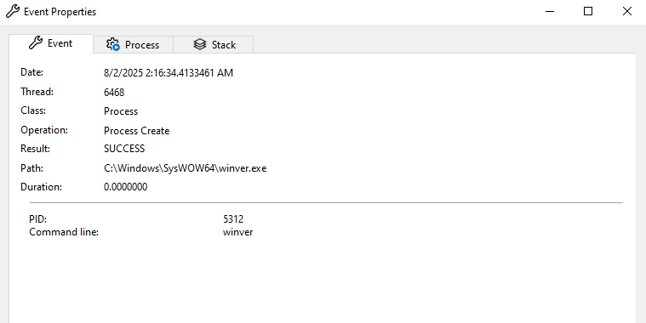
Tạo 1 process mới là winver.exe, cấp phát vùng nhớ, ghi đoạn mã độc vào, tiêm mã độc vào vùng nhớ để thực thi
File cũng tự inject nó vào các tiến trình như explorer.exe và svchost.exe
Có thêm key: HKU\S-1-5-21-3768765852-2925255800-597887185-1001\SOFTWARE\Microsoft\Windows\CurrentVersion\Run\default: "C:\ProgramData\Application Data\default\bin.exe" để tạo bản sao
Sửa value trong key HKU\S-1-5-21-3768765852-2925255800-597887185-1001\SOFTWARE\Microsoft\Windows\CurrentVersion\Internet Settings\Zones\3\1609 thành 0x0 để khi người dùng dùng Internet Explorer, cho phép hiển thị các trang không bảo mật(HTTP)
Debug trong IDA:
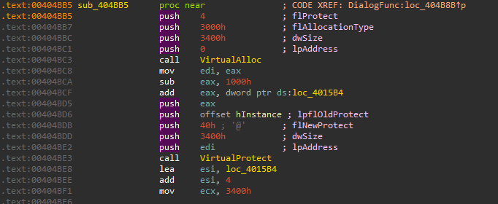
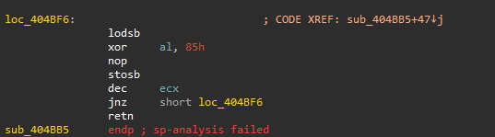
Như khi phân tích IDA tĩnh ở trên, hàm sub_404BB5 ở trên có gọi VirtualAlloc và VirtualProtect cũng như xor với 0x85, có thể vùng nhớ được VirtualAlloc là nơi chứa shellcode
Vì vùng chứa shellcode được lưu vào edi, ta sẽ patch byte rồi jmp đến đó xem ở vùng đó shellcode làm gì
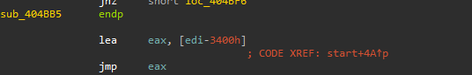
Như này
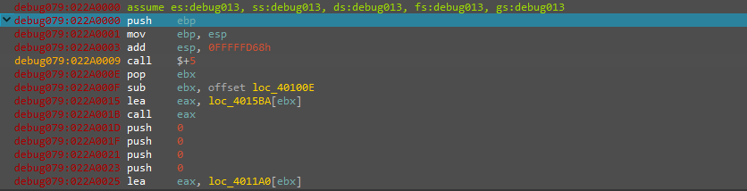
Có vẻ vùng nhớ này chính là nơi chứa shellcode bởi ta thấy có vài dấu hiệu:
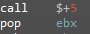
Sau khi tạo 1 stack frame mới, lệnh call $+5 gọi đến địa chỉ tiếp theo và push địa chỉ đó vào stack. Sau đó pop ebx để lưu giá trị đó vào ebx.
Sau đó sub ebx, offset loc_40100E để shellcode tự định vị vị trí
Eax giữ địa chỉ của 1 hàm tại ebx + 0x4015ba. Xuống lệnh call eax, ta sẽ F7 để xem hàm làm gì
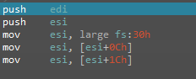
Sau khi call eax, đoạn trên truy cập vào struct PEB, rồi truy cập vào struct PEB_LDR_DATA, rồi truy cập vào struct InInitializationOrderModuleList để lấy danh sách module đã load
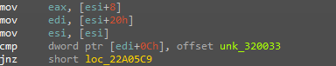
Mov eax, [esi+8] để lấy địa chỉ base của module, mov edi, [esi+20h] để lấy FullDllName sau đó so với 0x320033 để xem dll đó có đuôi 32 trong tên dll đó không, nếu không mov esi, [esi] để nhảy qua module khác.
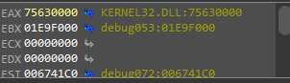
Khi debug đến module thứ 3, eax sẽ chứa ImageBase của kernel32.dll vì khi load file vào bộ nhớ, thì theo thứ tự sẽ load theo ntdll.dll -> kernelbase.dll -> kernel32.dll.
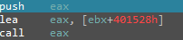
Khi tìm thấy địa chỉ kernel32.dll, eax sẽ lưu địa chỉ đó và push eax để lưu địa chỉ lên stack. Sau đó lea eax, [ebx+401528h] rồi call eax để gọi tới 1 hàm khác. F7 để nhảy vào hàm đó.
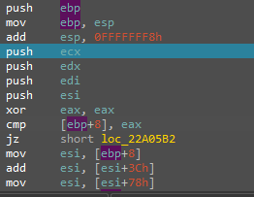
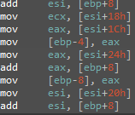
Đoạn trên nhằm truy cập vào Export Directory Table rồi lấy địa chỉ của trường AddressOfNames và AddressOfNameOrdinals nhằm lấy được địa chỉ của các hàm Windows API mà không cần import.
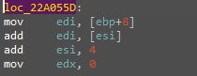
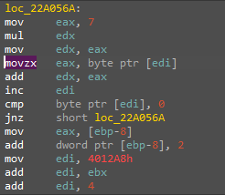

Đoạn trên sẽ hash tên hàm và so sánh với danh sách băm được nhúng sẵn, sẽ tìm hàm khớp với hash.
Thoát ra ngoài luồng chính của shellcode
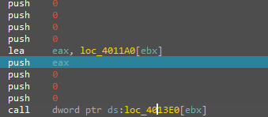
Tiếp theo ta thấy chương trình có push 8 tham số và gọi tới 1 hàm ở địa chỉ [ebx+0x4013e0].
Nếu ta trace đến địa chỉ ebx+0x4013e0 ta sẽ biết được giá trị nó trỏ tới là bao nhiêu, và đó chính là địa chỉ hàm cần gọi
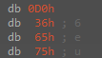
Vì dword và little endian nên địa chỉ của hàm được gọi sẽ lấy 4 byte từ dưới lên
G để jump tới đó
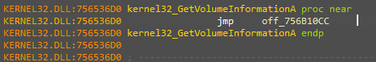
Chương trình gọi hàm GetVolumeInformationA để lấy thông tin ổ đĩa
Ở trên địa chỉ ebx + 0x4011a0 là lpVolumeSerialNumber, nó là con trở chứa số seri ổ đĩa
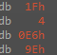
Số serial ổ đĩa sau khi gọi hàm GetVolumeInformationA là 0x9ee6041f
Ta có thể check bằng cmd
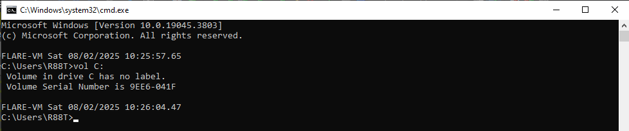

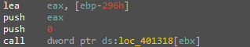
Tiếp theo, chương trình gọi tới hàm GetModuleFileNameA để lấy tên đường dẫn của file hiện tại
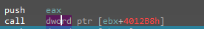
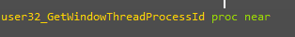
Gọi tiếp GetWindowThreadProcessId để lấy TID(ID của luồng)
Eax trả về TID=0x14fc, tức = 5232
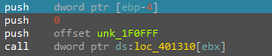
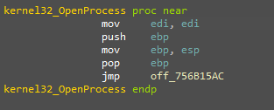
Sau đó lại gọi OpenProcess để mở 1 handle đến tiến trình đang chạy, để có thể thao tác với nó.
Push offset unk_1f0fff tức push 0x1f0fff, tức là PROCESS_ALL_ACCESS, toàn quyền truy cập
Push dword ptr [ebp-4]
Ta trace tới giá trị tại ebp-4
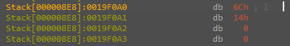
Là 0x146c = 5228
Mở procexp
Tức mở handle tới tiến trình explorer.exe
Eax trả về 0x200 tức handle tới tiến trình trên.
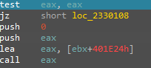
Sau đó lại gọi 1 hàm ở địa chỉ ebx+0x401e24
F7 để trace vào đó
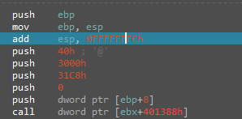
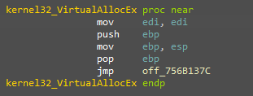
Gọi hàm VirtualAllocEx để cấp phát bộ của tiến trình explorer.exe
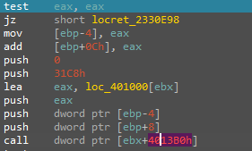
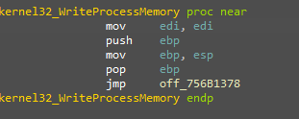
Sau đó lại gọi WriteProcessMemory để ghi dữ liệu vào bộ nhớ tiến trình explorer.exe
Push dword [ebp+8] chính là handle đến process explorer.exe, push dword [ebp-4] chính là địa chỉ base VirtualAllocEx cấp phát cho tiến trình explorer.exe.
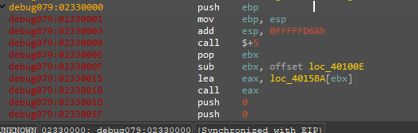
Đây chính là địa chỉ đến đầu shellcode mà ta phân tích ở trên, chính là ebx + 0x401000 rồi được truyền vào eax và sau đó push eax vào làm tham số thứ 3, lpBuffer, con trỏ đến vùng nhớ chứa dữ liệu sẽ ghi
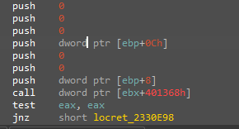
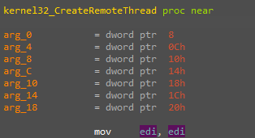
Sau đó lại gọi CreateRemoteThread để tạo 1 luồng mới trong process và thực thi ngay shellcode
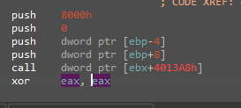
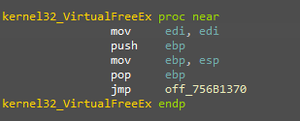
Sau khi thực thi xong, VirtualFreeEx để giải phóng vùng nhớ cấp phát cho tiến trình explorer.exe

Sau đó gọi RegOpenKeyExA
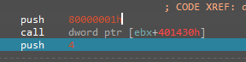
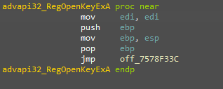
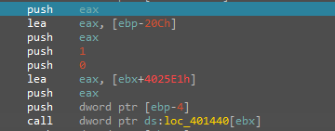
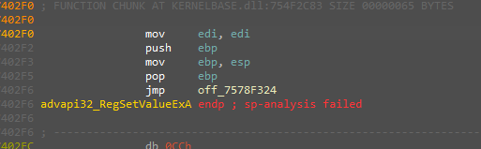
RegSetVAlueExA để thiết lập persistence tới đường dẫn C:\ProgramData\Application Data\default\bin.exe
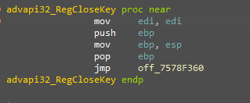
RegCloseKey để đóng key
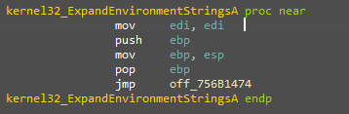
ExpandEnvironmentStringA

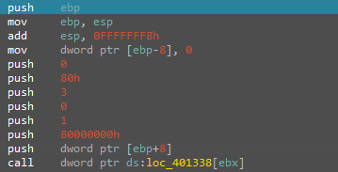
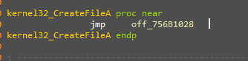
Mở file profiles.ini để đọc
Nếu không có thì thoát luồng, nếu có thì GetFileSize và ReadFile
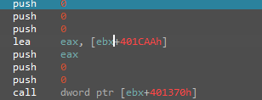
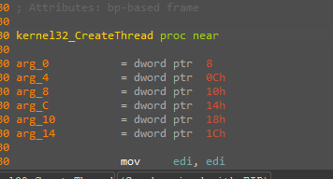
Sau đó tạo luồng
Ta sẽ xem hàm truyền vào để tạo luồng làm gì
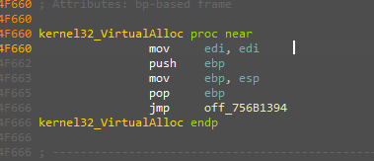
Cấp phát vùng nhớ
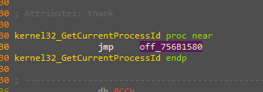
GetCurrentProcessId để lấy Id của tiến trình hiện tại
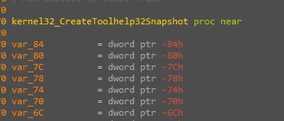
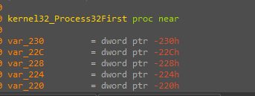
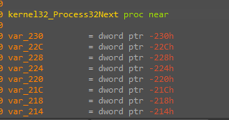
3 hàm trên để lấy thông tin của các tiến trình trên máy của nạn nhân.
Sau khi tạo luồng để lấy thông tin tiến trình, chương trình tiếp tục gọi WSAStartup để khởi tạo các hàm liên quan đến socket
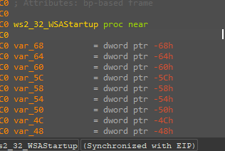
Sau đó lại tiếp tục tạo 1 luồng khác để thực thi 1 đoạn code khác
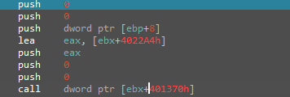
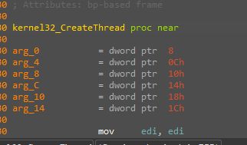

Địa chỉ của đoạn code nằm ở ebx+4022a4h, ta sẽ trace vào đó
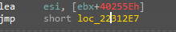
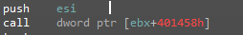
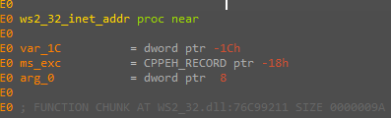
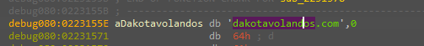
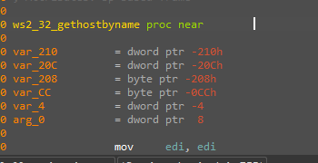
Esi trỏ tới địa chỉ của 1 chuỗi chính là server C2 dakotavolandos.com
Quanh vùng chứa địa chỉ server C2, ta còn tìm thấy thêm 1 vài domain C2 tương tự
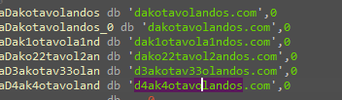
Sau đó gọi inet_addr và gethostbyname để lấy IPv4 từ domain đó
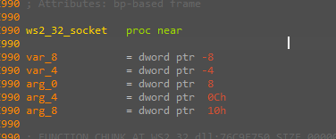
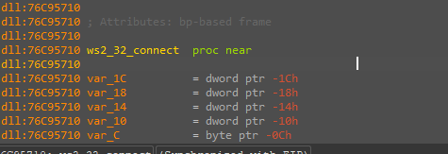
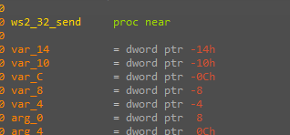
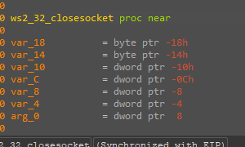

Sau đó, chương trình gọi 1 loạt các hàm socket, connect, send, để tạo socket và kết nối đến C2, rồi gửi dữ liệu. Sau khi xong, gọi closesocket để đóng socket lại

Tóm tắt luồng hoạt động:
- Khi load file, shellcode tự decrypt chính nó bằng cách xor 0x85
- Tìm địa chỉ của kernel32.dll thông qua PEB
- Lấy địa chỉ các hàm qua Export Directory Table
- Sau đó gọi GetVolumeInformationA để lấy thông tin ổ đĩa
- Gọi GetModuleFileNameA để lấy đường dẫn chứa file load
- Gọi GetWindowThreadProcessId để lấy ID của luồng
- Gọi OpenProcess -> VirtualAllocEx -> WriteProcessMemory -> CreateRemoteThread -> VirtualFreeEx để tiêm shellcode vào vùng nhớ của explorer.exe đang chạy
- RegOpenKeyExA -> RegSetKeyValueExA -> RegCloseKey để nhằm persistence
- CreateThread -> CreateToolhelp32Snapshot -> Process32First -> Process32Next để lấy thông tin các tiến trình đang chạy trên máy
- WSAStartup -> CreateThread -> inet_addr -> gethostbyname -> socket -> connect -> send -> closesocket để kết nối, gửi dữ liệu và thực thi lệnh từ C2.

- Hash của file chính: SHA-256: ce9483f6284903d8d76d60f1a96b3ade33c77ded0cac1d1c2dc8979879d6f91e
- Tệp đường dẫn được tạo: C:\ProgramData\Application Data\default\bin.exe
- Registry key bị thay đổi:
  - HKU\S-1-5-21-3768765852-2925255800-597887185-1001\SOFTWARE\Microsoft\Windows\CurrentVersion\Run\default: "C:\ProgramData\Application Data\default\bin.exe"
  - HKU\S-1-5-21-3768765852-2925255800-597887185-1001\SOFTWARE\Microsoft\Windows\CurrentVersion\Internet Settings\Zones\3\1609
- Domain liên quan:
  - dakotavolandos.com
  - dakotavolandos.com
  - dak1otavola1ndos.com
  - dako22tavol2andos.com
  - d3akotav33olandos.com
  - d4ak4otavclandos.com
- API đáng ngờ:
  - OpenProcess -> VirtualAllocEx -> WriteProcessMemory -> CreateRemoteThread -> VirtualFreeEx
  - GetVolumeInformationA
  - GetModuleFileNameA
  - RegOpenKeyExA -> RegSetKeyValueExA -> RegCloseKey
  - CreateThread -> CreateToolhelp32Snapshot -> Process32First -> Process32Next
  - WSAStartup -> CreateThread -> inet_addr -> gethostbyname -> socket -> connect -> send -> closesocket

- Dự đoán loại malware:

Đây có thể là 1 loại trojan đánh cắp thông tin người dùng. Khi người dùng chạy file, malware này sẽ có hành vi persistence bằng cách sửa key trong registry, inject vào các tiến trình đang chạy như explorer.exe, svchost.exe, tạo tiến trình mới winver.exe, và tạo socket kết nối server C2 để thực thi shellcode hòng thu thập thông tin người dùng.

- Ramnit

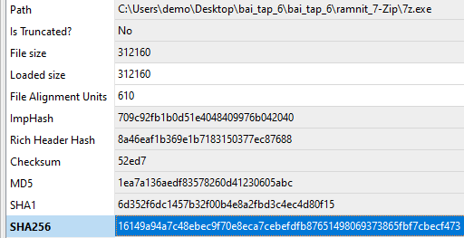
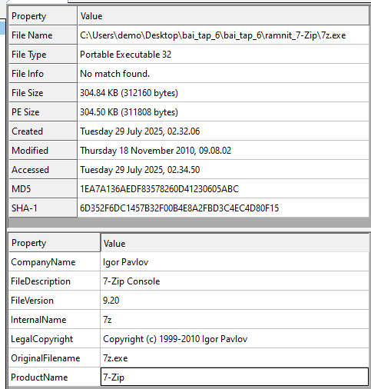
- Tên file: 7z.exe
- Kích thước: 304.84kb
- Kiểu file: PE32, console
- Hash của file: 16149a94a7c48ebec9f70e8eca7cebefdfb87651498069373865fbf7cbecf473
- File có thể chạy dưới tên là: 7-Zip
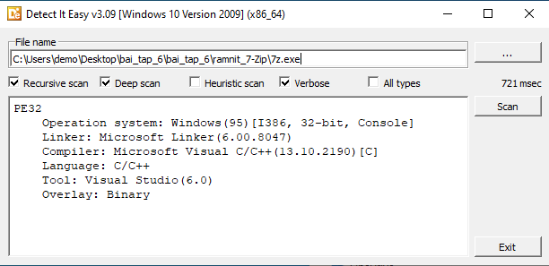
File không bị pack
- Phân tích tĩnh
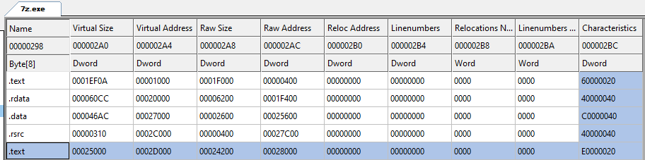
Sử dụng cff ta thấy có 2 section cùng tên: có thể mã độc lợi dụng điều này để giấu mã đi và làm rối quá trình phân tích
Phân tích string ta thu được các API đáng ngờ:
Có thể mã độc có các hành vi như: injection, duyệt file, xoá và di chuyển file,…
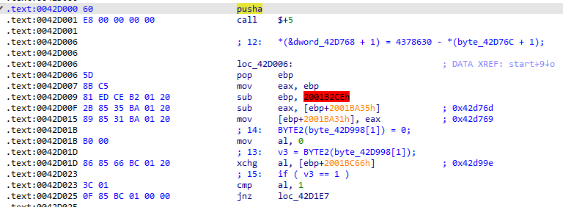
Ở đây ta thấy có vẻ như malware đang cố gắng xác đinh địa chỉ của mình khi được chạy
Cũng như ta thấy các biến được dùng ở dạng tương đối so với địa chỉ của malware làm khó cho quá trình phân tích tĩnh
- Phân tích động

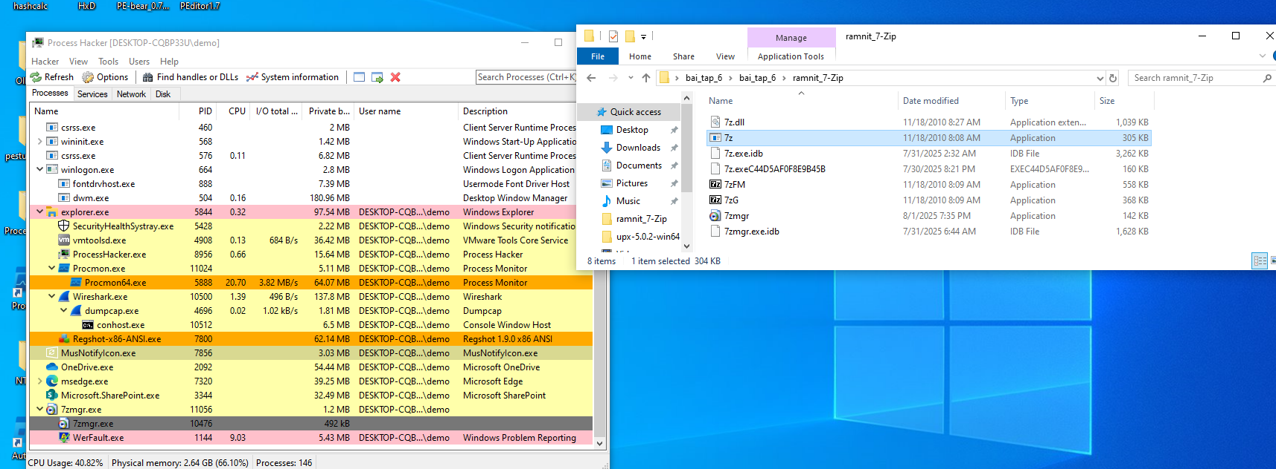
Tiến hành chạy file thì có 1 tiến trình mới được tạo ra và chạy
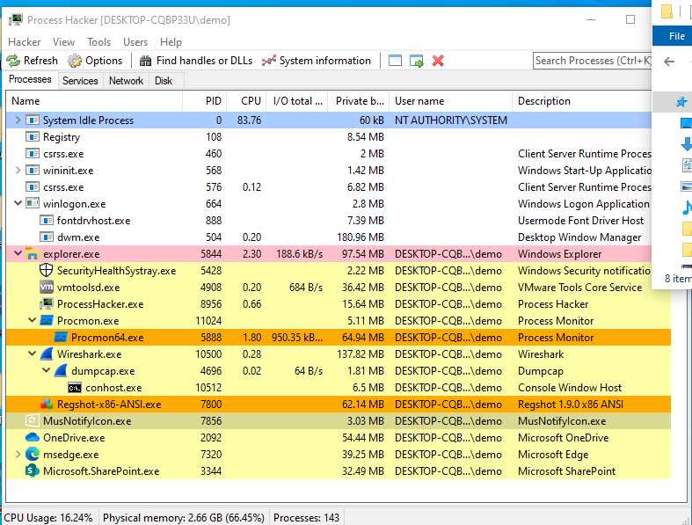
Sau khi chạy được 1 chút thì tự tắt
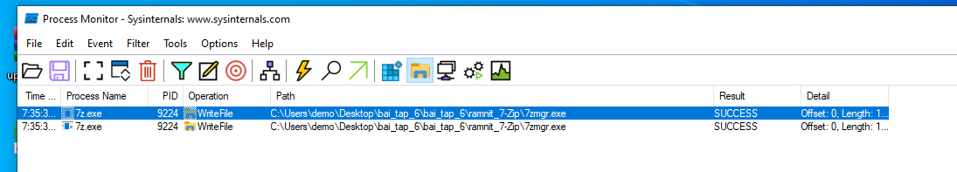
Khi chạy mã độc tiến hành ghi 1 file mới
Luồng hoạt động của malware:
Khi tiến hành debug thì ta thấy được là ở đây eax chứa địa chỉ của hàm LoadLibraryA và được lưu lại để xử dụng sau này
Ở đây thì eax chứa địa chỉ của hàm getprocaddress và được lưu lại để xử dụng sau này
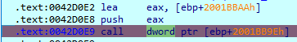
Eax sẽ chứa string “kernel32.dll”sẽ là tham số truyền vào sau đó gọi hàm
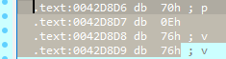
Nhảy tới địa chỉ xem giá trị địa chỉ được truyền vào khi gọi hàm thì hàm sẽ được gọi đến địa chỉ 0x76760E70
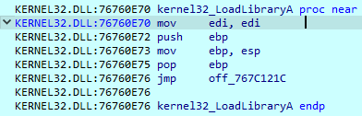
Nhảy đến địa chỉ này thì là gọi hàm LoadLibraryA thì khả năng là sẽ load kernel32.dll vào
Sau đó thì handle của kernel32dll sẽ được lưu lại
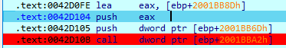
Nhảy tới địa chỉ mà eax được lưu
Đây là giá trị tham số được truyền vào
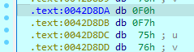
Địa chỉ của hàm là 7675F7F0
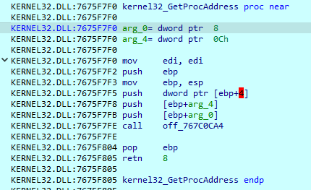
Nhảy tới địa chỉ hàm đó thì thấy gọi đến hàm GetProcAddress
- Lấy địa chỉ của hàm GetModuleHandleA
Tiến hành lưu địa chỉ lại
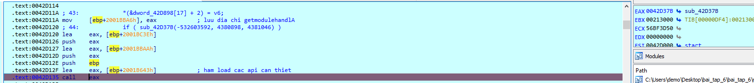
Sau đó mã độc tiến hành gọi đến hàm sub_42D37B
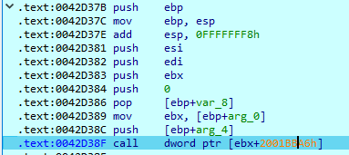
Trong hàm ta thấy được gọi đến một địa chỉ
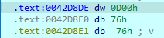
Đọc giá trị tại địa chỉ đấy thì ta biết được là malware sẽ gọi đến hàm ở địa chỉ 0x76760D00
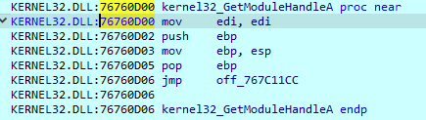
Nhảy tới địa chỉ này thì ta thấy hàm được gọi là hàm GetModuleHandleA
Đây là tham số truyền vào của hàm này
Nhảy đến địa chỉ thì ta thấy hàm trên sẽ lấy handle của kernel32.dll
Tiến hành lưu lại handle kernel32.dll
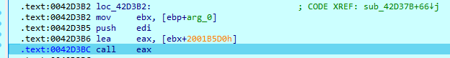
Mã độc tiến hành gọi hàm tại địa chỉ mà giá trị thanh ghi eax chứa
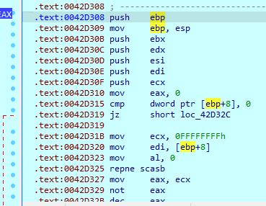
đây là hàm được gọi có vẻ như hàm này giúp tính độ dài chuỗi
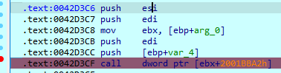
Tiến hành gọi hàm
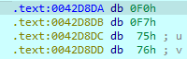
Địa chỉ của hàm được gọi là 0x7675F7F0
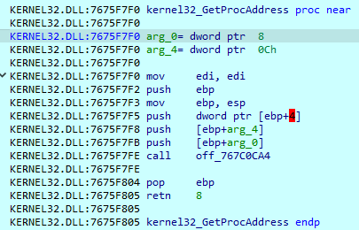
Hàm được gọi là GetProcAddress
Các tham số truyền vào là [ebp+var_4] và edi
Như đã phân tích ở trên thì [ebp+var_4] chứa handle của kernel32.dll
Edi chứa chuỗi “FreeLibrary”
- Hàm trên lấy địa chỉ của hàm FreeLibrary
Lưu lại địa chỉ của hàm FreeLibrary

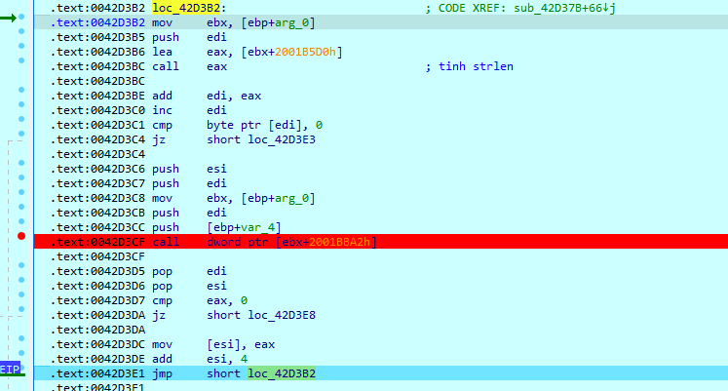
Khả năng hàm này dùng để lấy địa chỉ của các hàm cần thiết
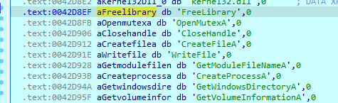
Đây sẽ là các hàm mà malware muốn lấy địa chỉ
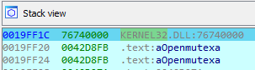
Sau khi chạy qua nhiều lần hàm thì ta thấy được là đúng mã độc đã lấy địa chỉ như dự đoán
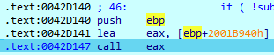
Sau khi lấy xong địa chỉ của các hàm mã độc tiến hành gọi đến hàm dưới đây
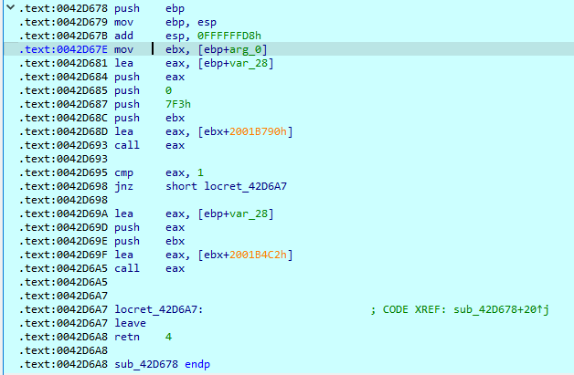
Đây là nội dung của hàm được gọi
Mã độc tiếp tục gọi đến hàm trên
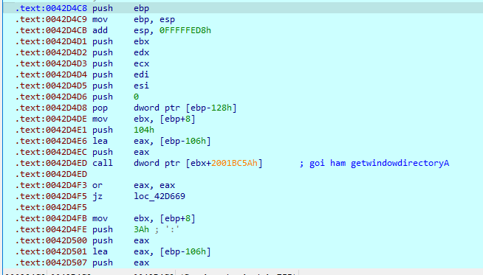
Đây là nội dung hàm được gọi
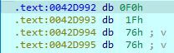
Mã độc tiến hành gọi đến hàm có địa chỉ 0x76761FF0
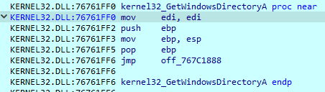
Nhảy đến địa chỉ thì thấy hàm được gọi là GetWindowsDirectoryA để lấy tên thư mục C:\Windows
Sau khi gọi hàm ta thấy giá trị của eax là 0xA tương đương với 10 thì ta có thể thấy đường dẫn được lấy là: “C:\Windows”
Mã độc tiến hành gọi đến hàm trên
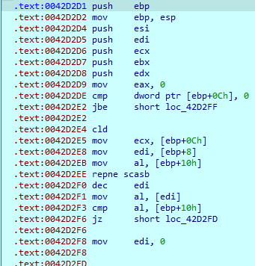
Phân tích nội dung của hàm thì ta có thể đoán hàm này được dùng để tìm vị trí đầu tiên xuất hiện chuỗi
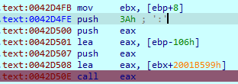
Xem các tham số truyền vào thì có vẻ như là tìm vị trí đầu tiên xuất hiện của “:”
Ta thấy giá trị của eax sau khi chạy qua hàm
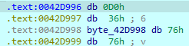
Malware tiếp tục gọi đến hàm ở địa chỉ 0x767636D0
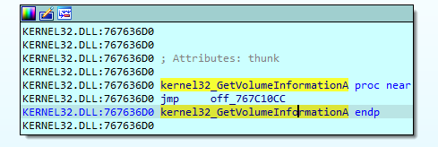
Nhảy đến địa chỉ thấy hàm được gọi là GetVolumeInformationA để lấy thông tin và số serial ổ đĩa
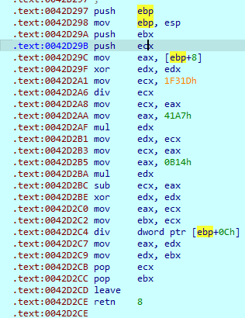
Sau đó malware tiến hành gọi đến hàm trên có vẻ như hàm này dùng để tính toán gì đó (có thể là mã hoá
Sau khi thực hiện một loạt các tính toán thì malware tiến hành gọi đến hàm trên
Tham số truyền vào là 1 GUID, 1 số định danh 1 object trong Windows
Sau đó tiến hành gọi hàm
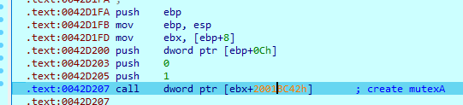
Phân tích hàm được gọi
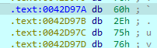
Ta thấy malware tiến hành gọi hàm ở địa chỉ 0x76752E60
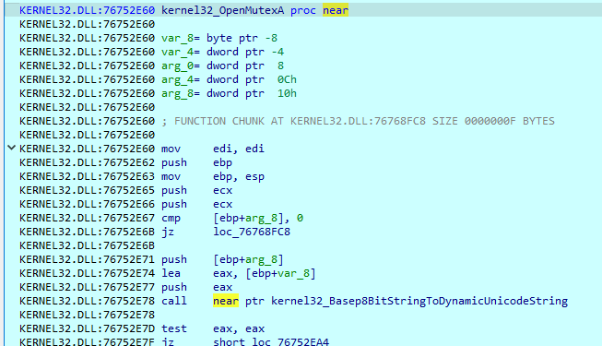
Hàm được gọi ở địa chỉ là hàm OpenMutexA
- Mã độc tiến hành mở mutex với GUID dưới
Mã độc tiến hành gọi đến hàm
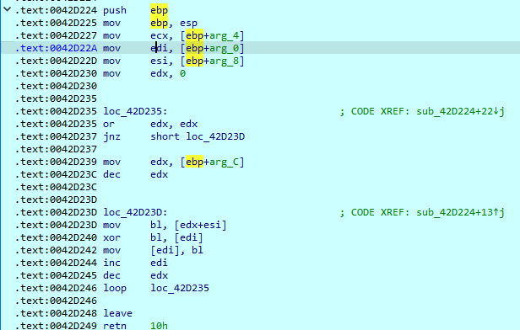
Đọc nội dung hàm thì có vẻ như hàm này được dùng để giải mã
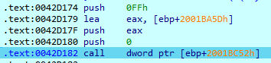
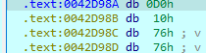
Mã độc tiến hành gọi hàm ở địa chỉ 0x767610D0
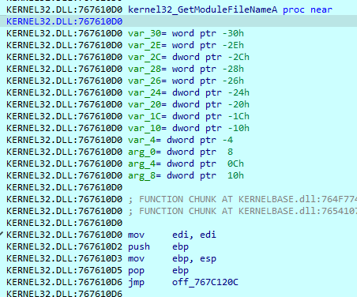
Hàm được gọi là GetModuleFileNamA
Sau khi chạy xong hàm thì ta thấy đường dẫn đầy đủ hiện tại của malware đã được lấy
Mã độc tiến hành gọi đến hàm
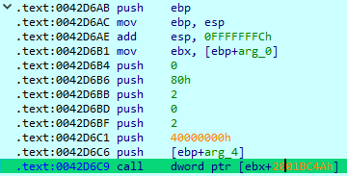
Sau khi vào hàm thì mã độc tiến hành gọi tiếp hàm trên
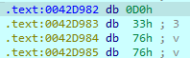

Ta thấy địa chỉ của hàm được gọi là 0x767633D0
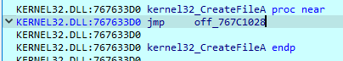
Hàm được gọi là CreateFileA
Đây là file được malware tạo ra
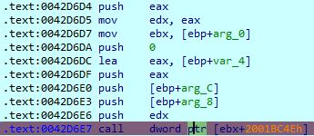
Sau khi tạo file mã độc tiến hành gọi đến hàm trên
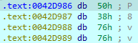
Hàm được gọi có địa chỉ là 0x76763850
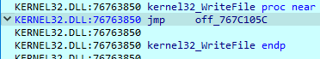
Hàm được gọi là hàm WriteFile
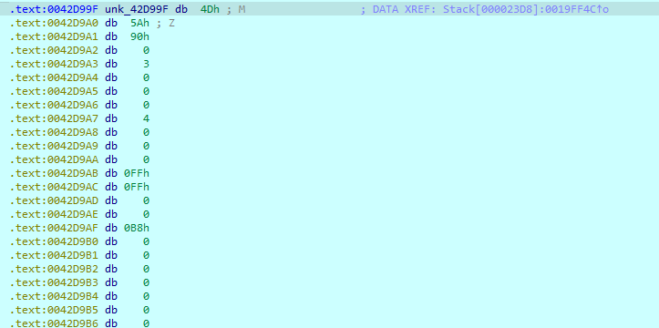
Dữ liệu được ghi vào file. Nhận thấy đây là 1 PEfile
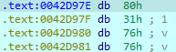
Tiếp tục gọi đến hàm ở địa chỉ 0x76763180
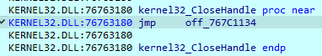
Hàm được gọi là hàm CloseHandle
Sau khi ghi file thành công malware tiến hành gọi đến hàm trên
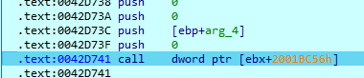
Khi vào phân tích hàm trên thì thấy mã độc tiến hành gọi đến hàm có địa chỉ dưới đây
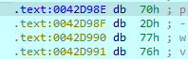
Địa chỉ hàm được gọi là 0x76772D70
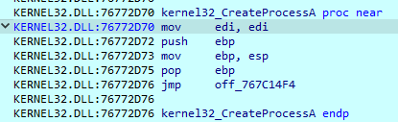
Hàm được gọi là hàm CreateProcessA
Tên của tiến trình được tạo đây là file malware đã tạo ra và ghi nội dung
Cho vào IDA để phân tích tĩnh
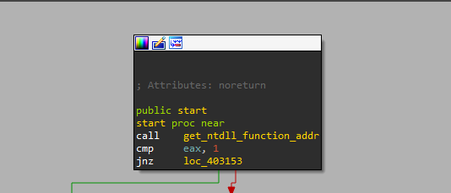
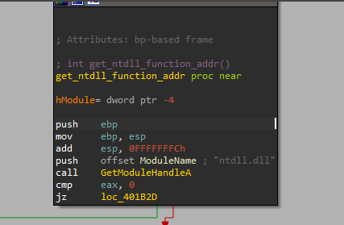
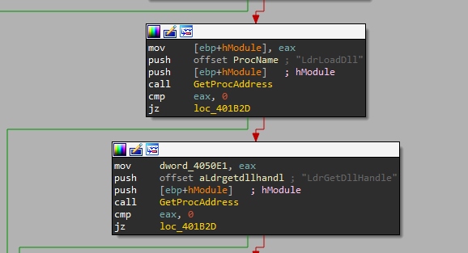
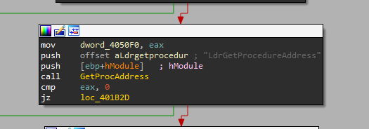
Đầu tiên chương trình gọi get_ntdll_func_addr để lấy địa chỉ các hàm ntdll cần lấy đã được gán tên hàm vào các biến chuỗi, sau đó gán các địa chỉ hàm vào các biến dword để lưu địa chỉ
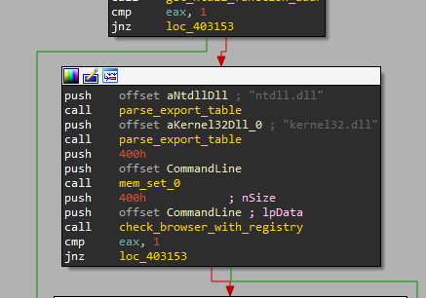
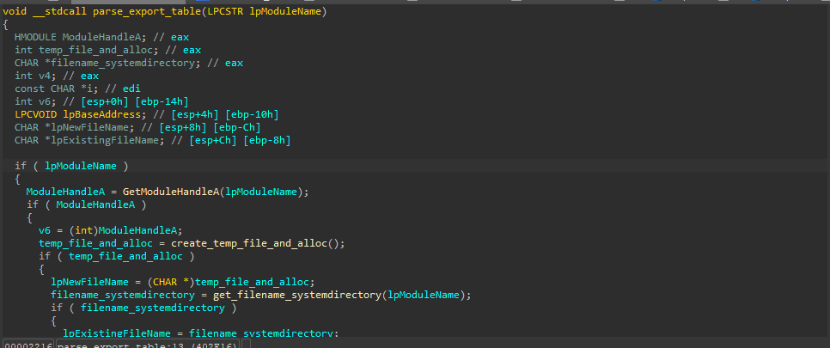
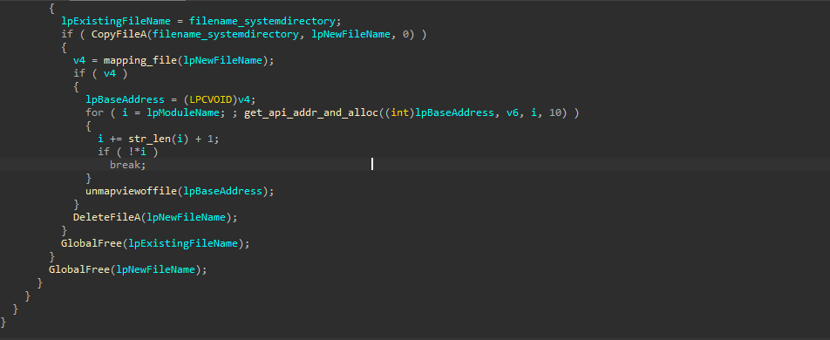
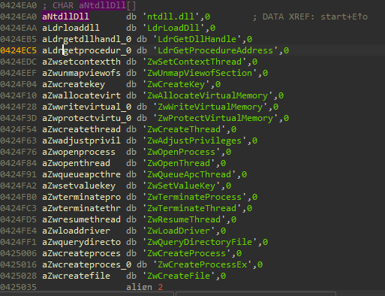
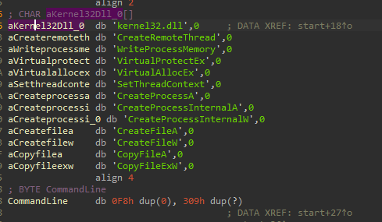

Sau đó gọi hàm parse_export_table, tạo 1 file temp trong thư mục Temp, rồi copy ntdll.dll và kernel32.dll vào file temp đó, rồi ánh xạ file vào vùng nhớ, sau đó parse export table để resolve địa chỉ các hàm trong mảng string aKernel32Dll_0 và aNtdllDll như trên ảnh và ghi ra vùng nhớ riêng
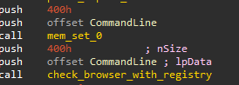
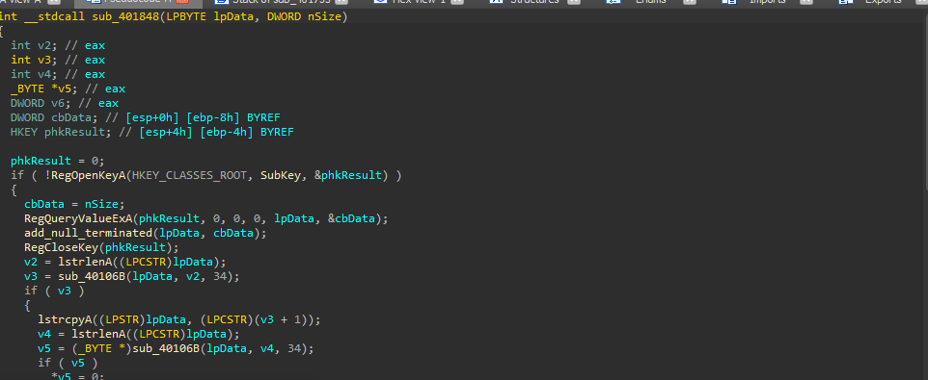
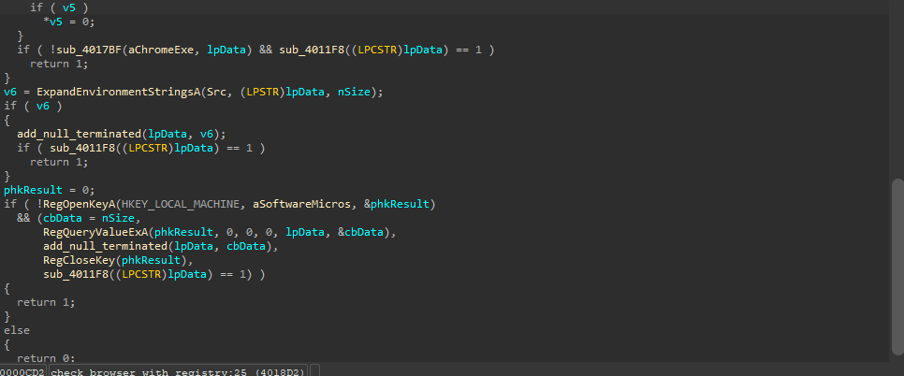
Sau đó gọi hàm check_browser_with_registry để xem đang sử dụng trình duyệt gì, Internet Explorer hay Chrome
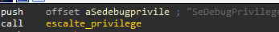
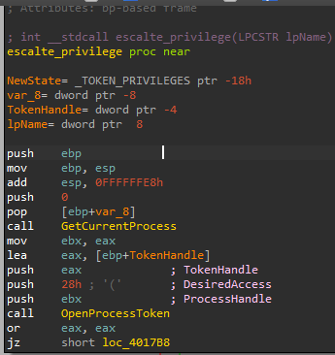
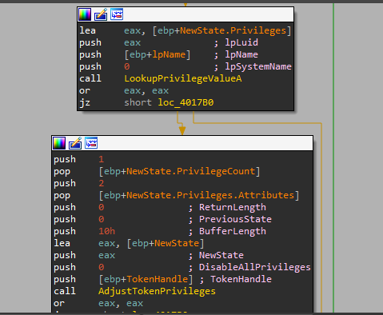
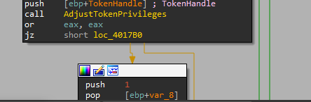

Sau đó gọi hàm escalate privilege để chỉnh quyền SeDebugPrivilege, để có thể toàn quyền debug và sửa memory của bất kỳ tiến trình nào, nhằm leo thang đặc quyền
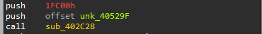
Tiếp theo, chương trình gọi hàm sub_402C28
Hàm này truyền tham số là size của 1 file pe và file pe chính là shellcode
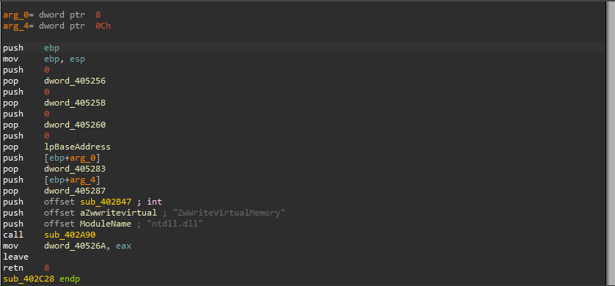
Hàm truyền 3 tham số: địa chỉ của hàm sub_402b47, chuỗi “ZwWriteVirtualMemory”, “ntdll.dll” và gọi hàm sub_402a90

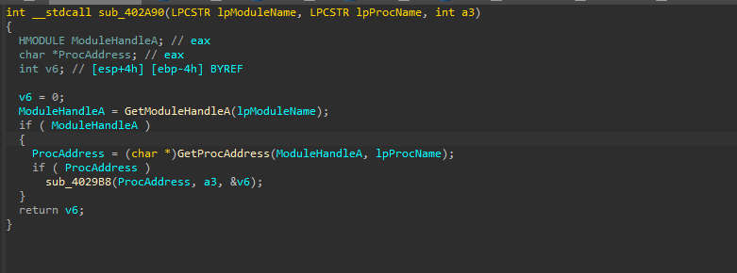
Hàm sub_402a90 tìm địa chỉ của hàm ZwWriteVirtualMemory bằng cách tìm handle của ntdll.dll và tìm địa chỉ của hàm thông qua tên và handle của dll đó. Sau khi lấy được địa chỉ, hàm tiếp tục gọi hàm sub_4029b8 với tham số truyền vào là địa chỉ hàm ZwWriteVirtualMemory và địa chỉ hàm sub_402b47 đã push từ lúc đầu
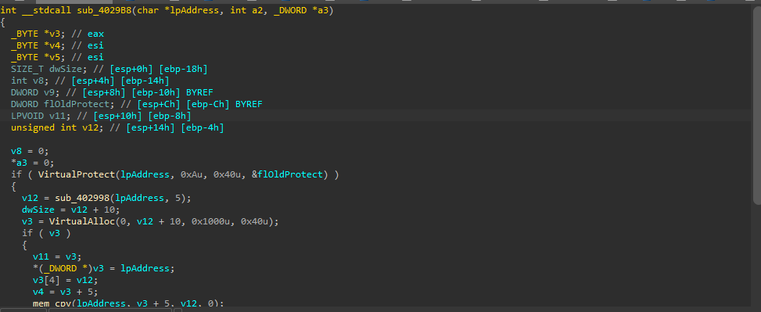
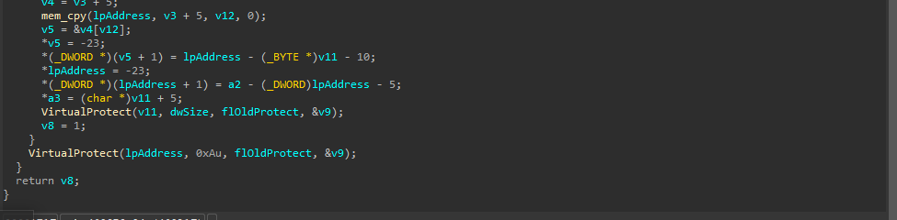

Hàm sub_4029b8 có nhiệm vụ hook API ZwWriteVirtualMemory để jmp đến hàm sub_402b47

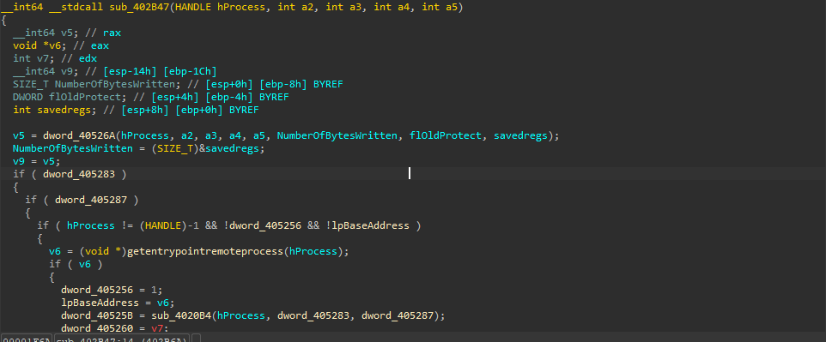
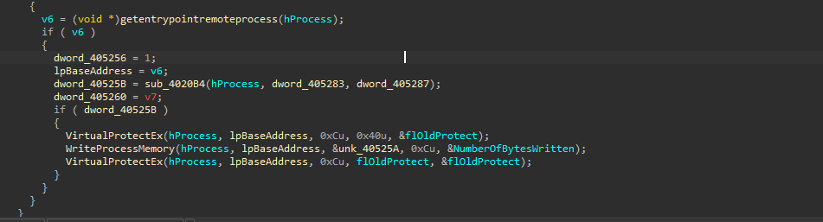

Giờ chúng ta sẽ đi phân tích hàm sub_402b47:
Dword_40526a là địa chỉ của hàm NtQueryInformationProcess, v5 sẽ gọi hàm này để lấy thông tin tới tiến trình cần tiêm
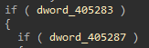
2 dword này chính là shellcode và độ dài của nó, được pop từ 2 tham số là địa chỉ file pe và size của nó được truyền vào hàm sub_402c28 như phân tích ở trên
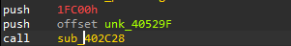
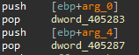
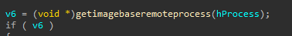
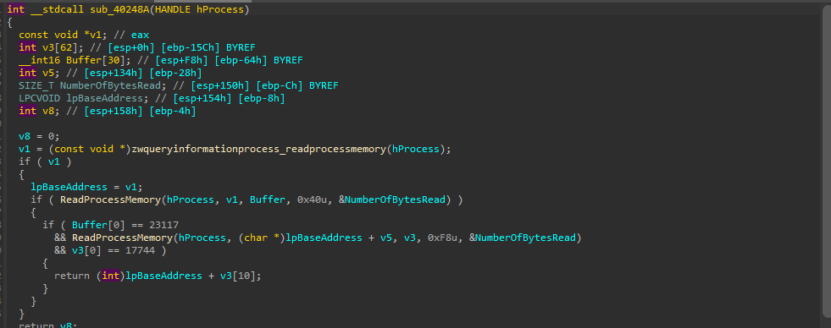
V6 để lấy imagebase của vùng nhớ được cấp cho tiến trình từ xa
Dword_40525B để gọi hàm sub_4020b4 để tiêm shellcode chính là file pe phân tích ở trên vào tiến trình cần tiêm
Hook API WriteProcessMemory để khi gọi tới địa chỉ hàm này sẽ chuyển hướng tới shellcode vừa tiêm
Nhảy ra luồng chính
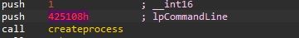
Chương trình tiếp tục gọi CreateProcess để tạo 1 tiến trình
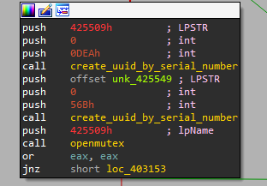
Sau đó gọi hàm create_uuid_by_serial_number để tạo UUID thông qua hash giá trị serial của ổ đĩa được lấy qua hàm GetVolumeInformationA, sau đó UUID được dùng để mở 1 mutex để tại 1 thời điểm chỉ có 1 tiến trình lây lan
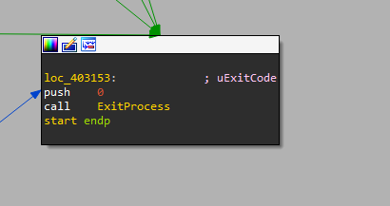
Sau khi thực hiện xong quá trình, gọi ExitProcess để thoát chương trình
Giờ sẽ phân tích sơ qua shellcode dùng để inject vào process
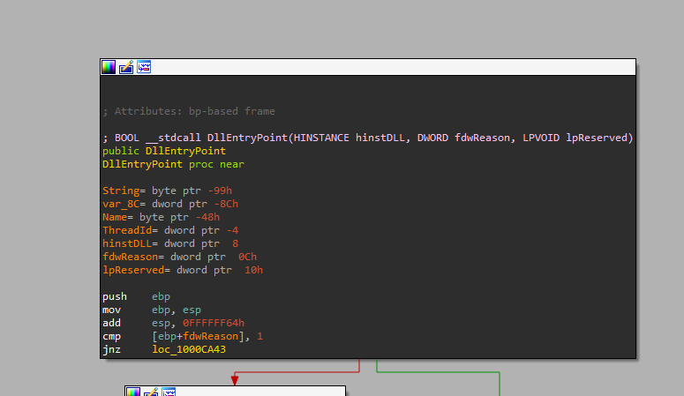

Đây là 1 file dll
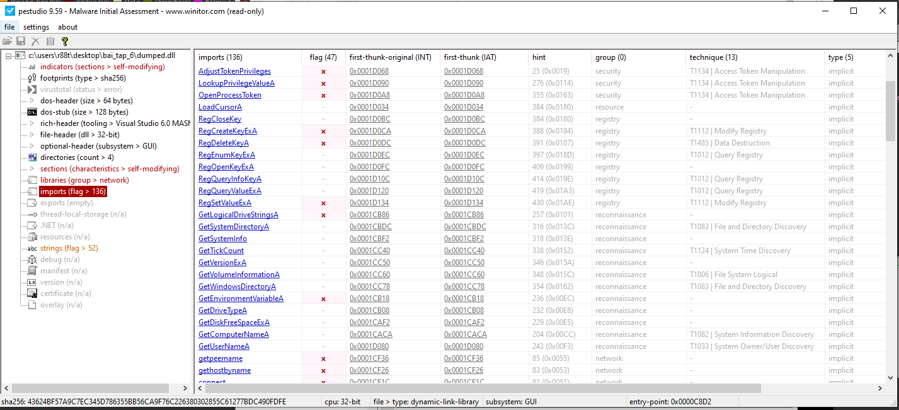

Shellcode này có số hàm import lên tới 136 hàm
Nhìn qua các hàm import, ta có thể thấy được 1 chuỗi hàm liên kết với nhau, từ đó có thể đoán sơ qua hành vi của file:
3 hàm trên dùng để chỉnh quyền nhằm leo thang đặc quyền
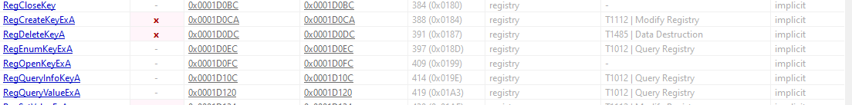
Các hàm liên quan đến registry dùng để truy vấn trình duyệt được sử dụng trên máy, cùng với đó set value để nhằm persistence
Mở 1 mutex với UUID được tạo từ serial của ổ đĩa
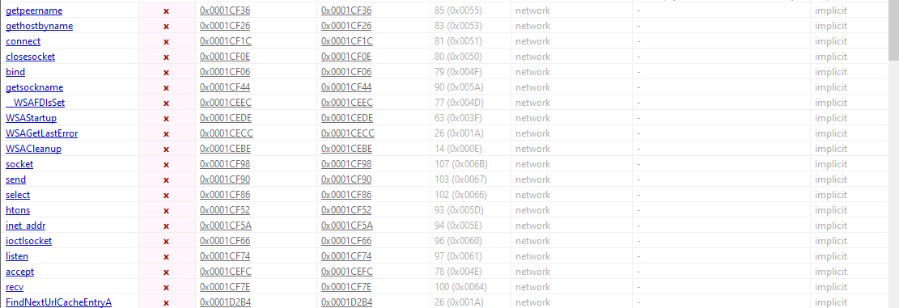
Các hàm liên quan đến socket, network dùng để kết nối server C2, gửi cũng như thực thi shellcode với lệnh từ server
Duyệt file trong thư mục, cũng như xóa các file trong thư mục
Các hàm liên quan đến tiến trình, tạo và thực thi luồng
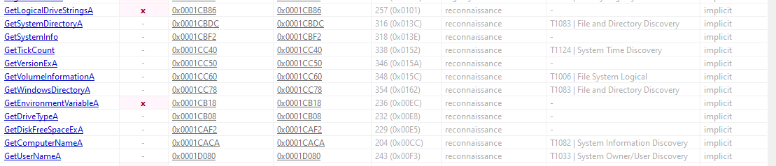
Các hàm dùng để reconnaissance, thu thập thông tin của máy

    - Hash của file chính: 16149a94a7c48ebec9f70e8eca7cebefdfb87651498069373865fbf7cbecf473
    - Tên tệp đường dẫn được tạo: C:\Users\admin\AppData\Local\Temp\~TMBF0A.tmp
    - Registry bị thay đổi: HKLM\Software\Microsoft\Windows NT\CurrentVersion\Winlogon
    - API đáng ngờ:
      - OpenProcessToken -> LookupPrivilegeValueA -> AdjustTokenPrivileges
      - GetVolumeInformationA -> OpenMutex
      - CreateThread
      - ZwWriteVirtualMemory, NtQueryInformationProcess, ReadProcessMemory, WriteProcessMemory
      - Các hàm liên quan đến registry
      - Các hàm liên quan đến socket

- Loại malware: đa chức năng, infector, RAT, code injection

